继续教育在线

登录界面
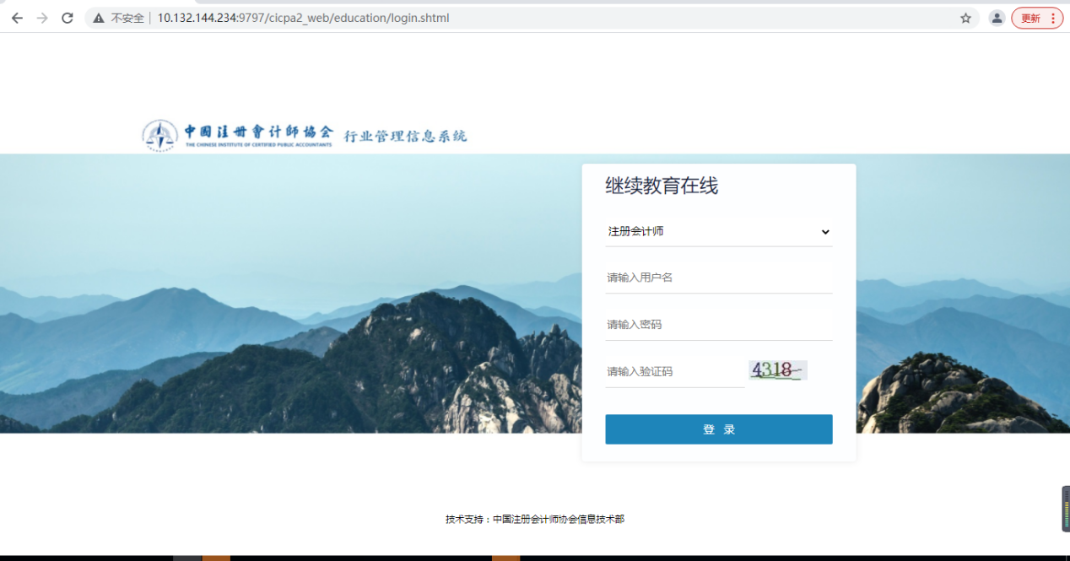

推荐课程

（1）推荐课程信息页面
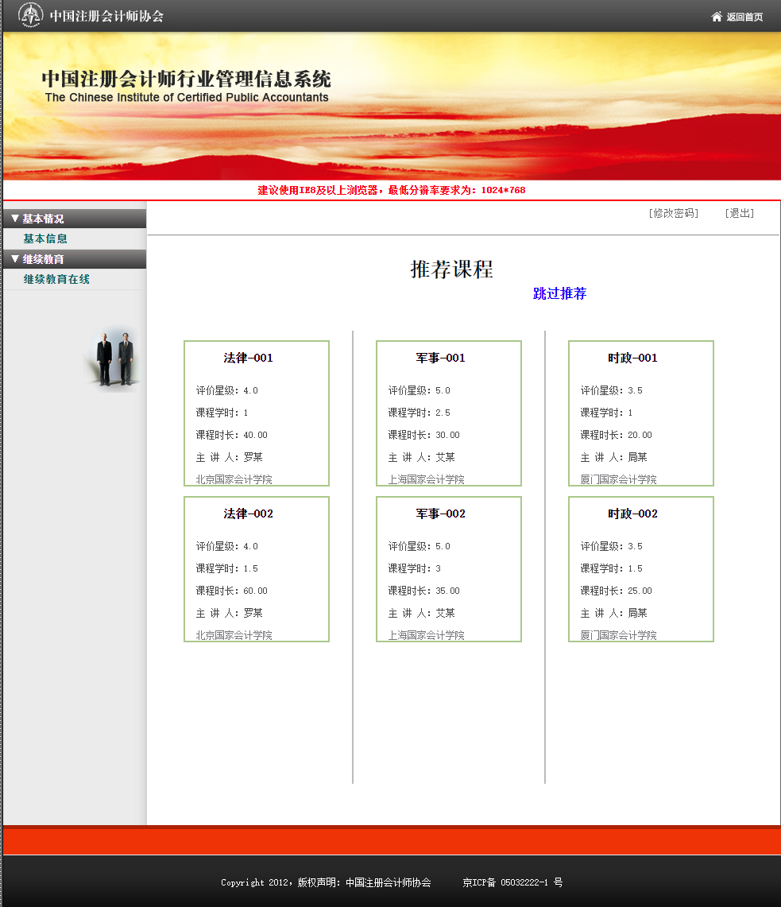

播放推荐课程页面
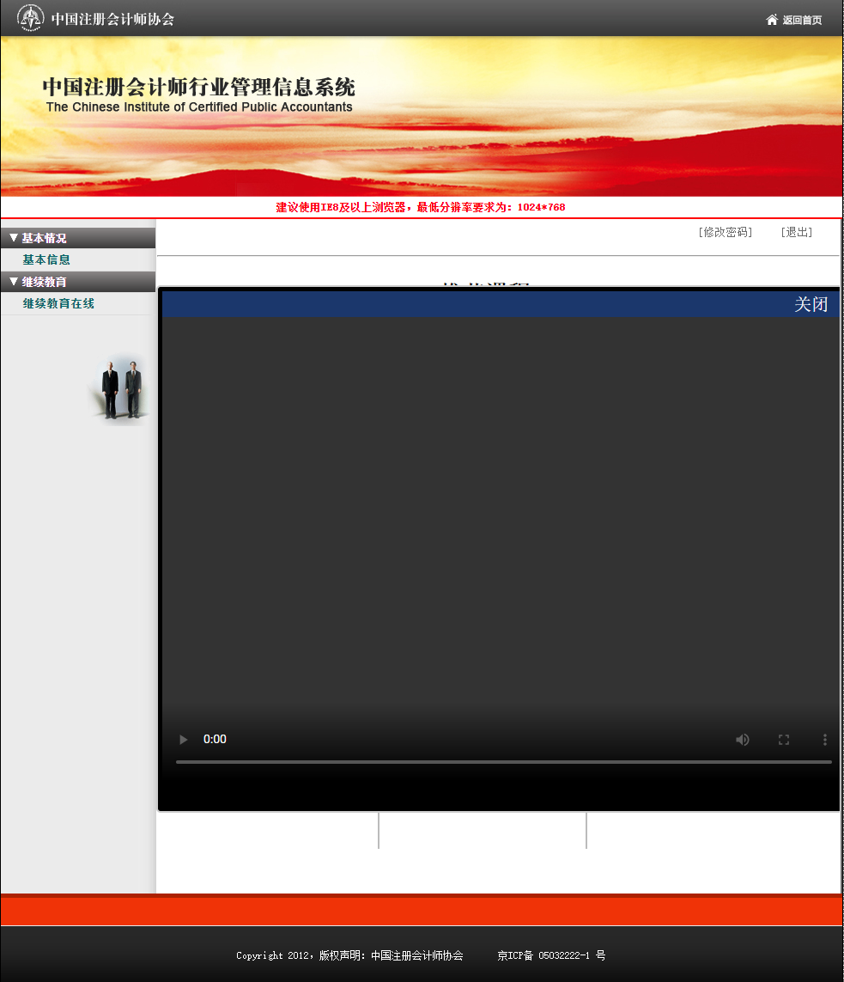

选择会院
在一个学年内，每个学员只能选择一家会院。在选择要学习的会院后，在当前学年内无法再选择其他两家会院（其他两家会院按钮置灰，不可点击）。

选择会院前
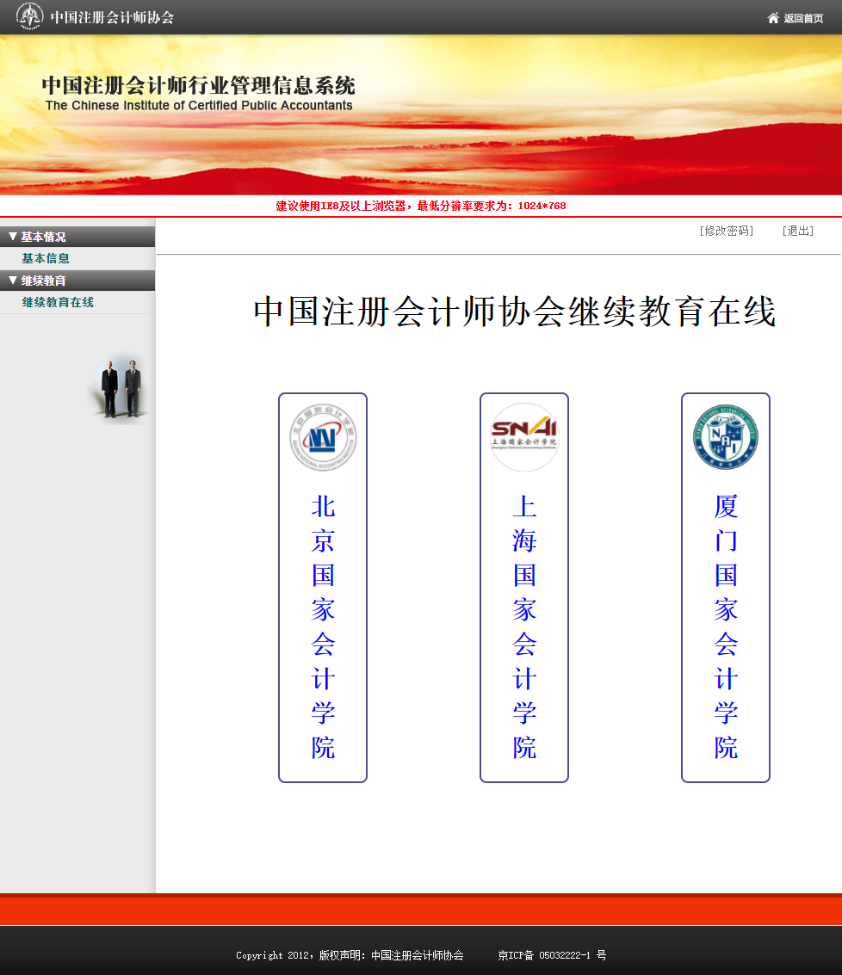

选择会院后
下图为选择 “厦门国家会计学院” 。
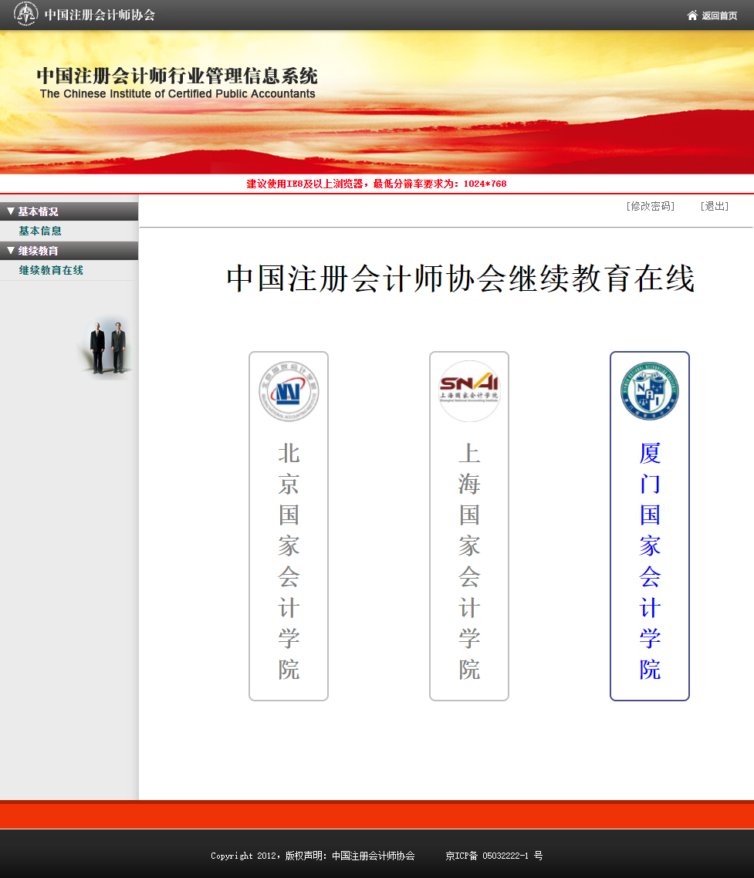

选择必修选修
未完成必修课学习（4个学时）前，选修课按钮不可点击，在完成必修课学习后，选修课按钮变为可以点击。

（1）未完成必修课学习
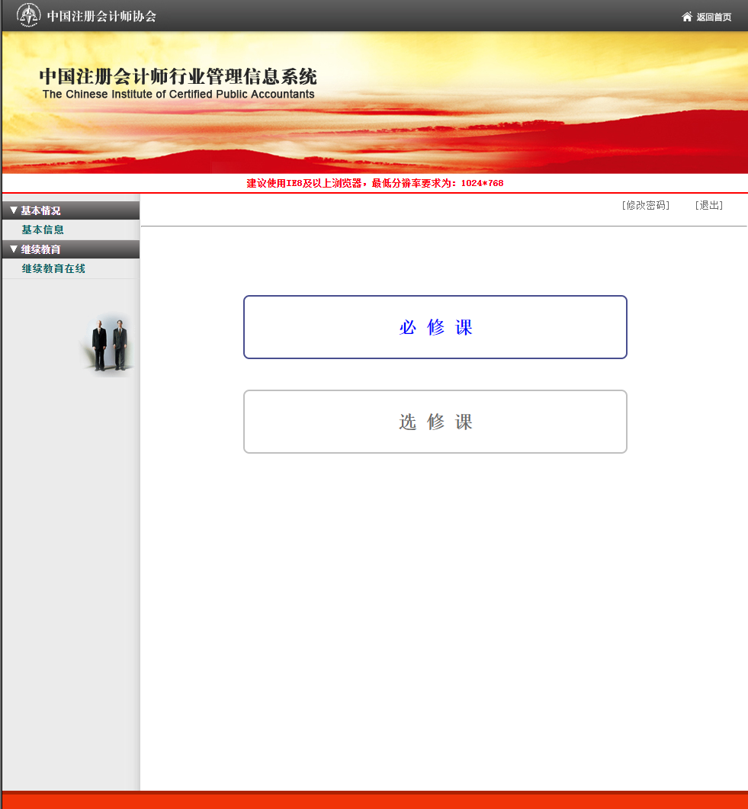

（2）完成必修课学习
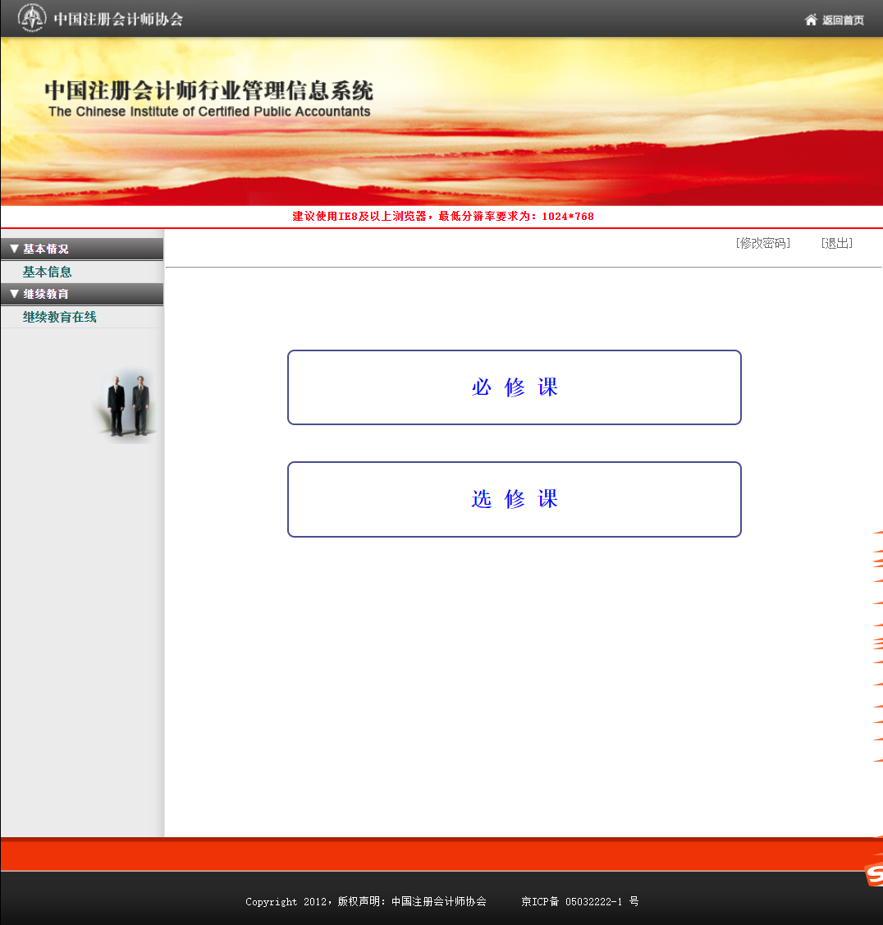

课程列表

（1）必修课程列表
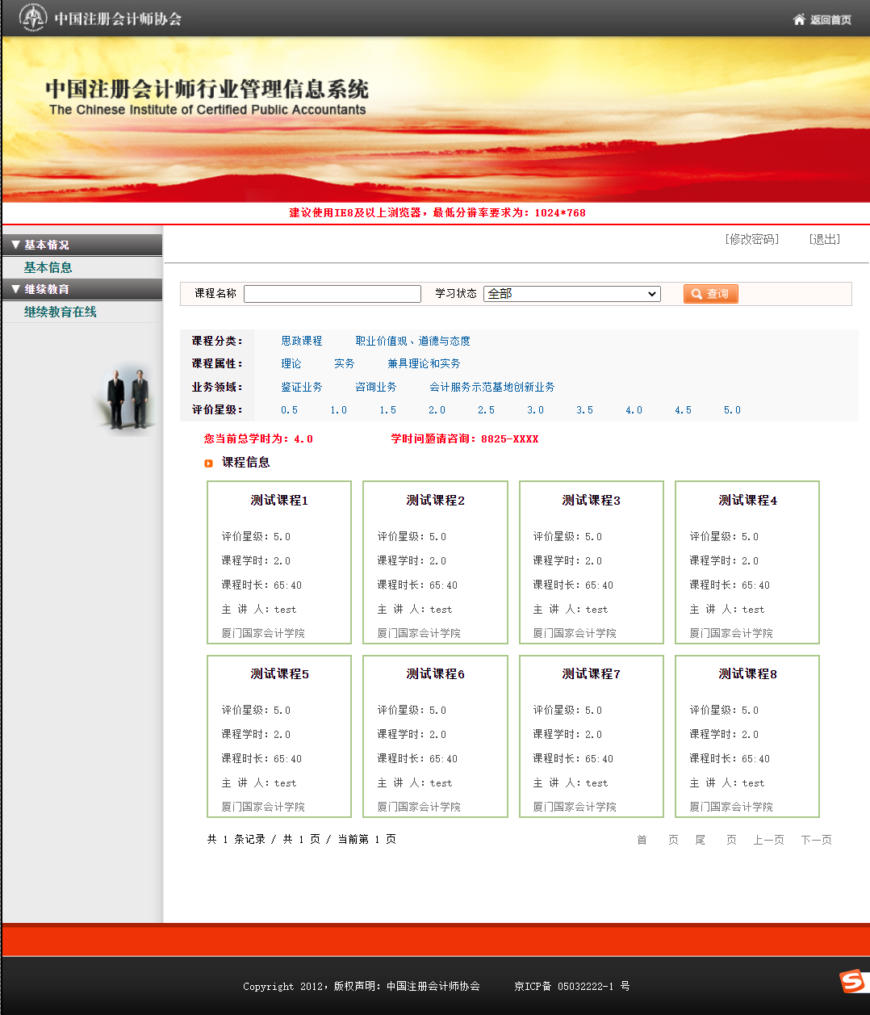

（2）选修课程列表
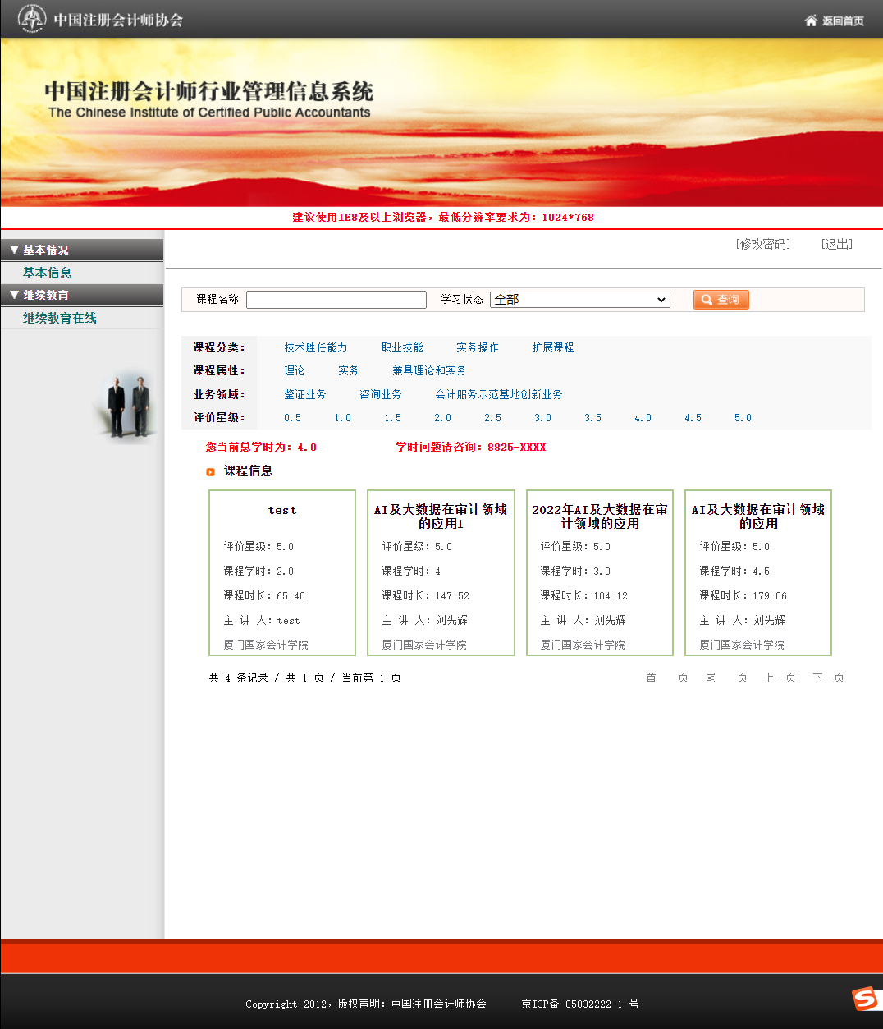

在线学习
只有设置为“个人支付”的学员才会显示支付界面，设置“省注协统一支付”的学员不会弹出支付界面。
对于支付方式为“个人支付”的学员，在支付成功后才可以进行在线学习，对于支付方式为“省注协统一支付”的学员，无需支付，可直接进行在线学习。。

支付界面
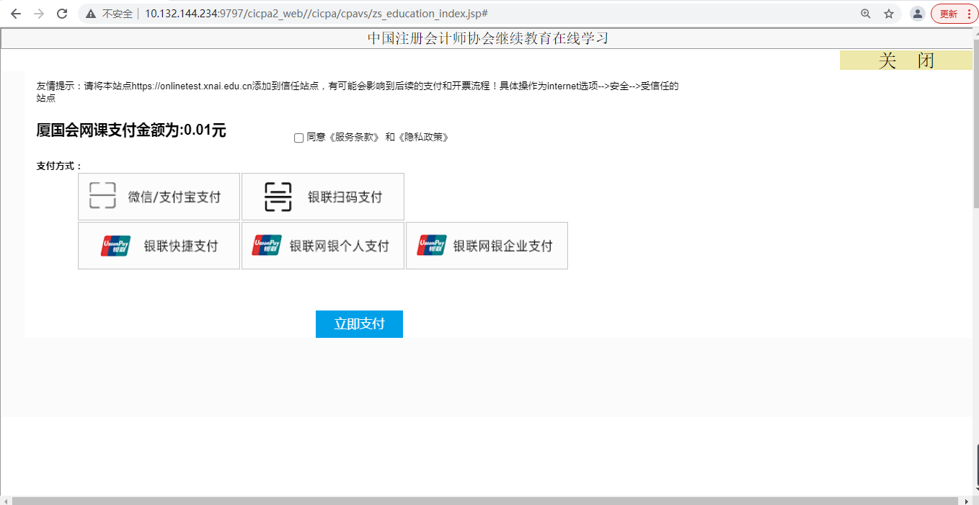

视频学习界面
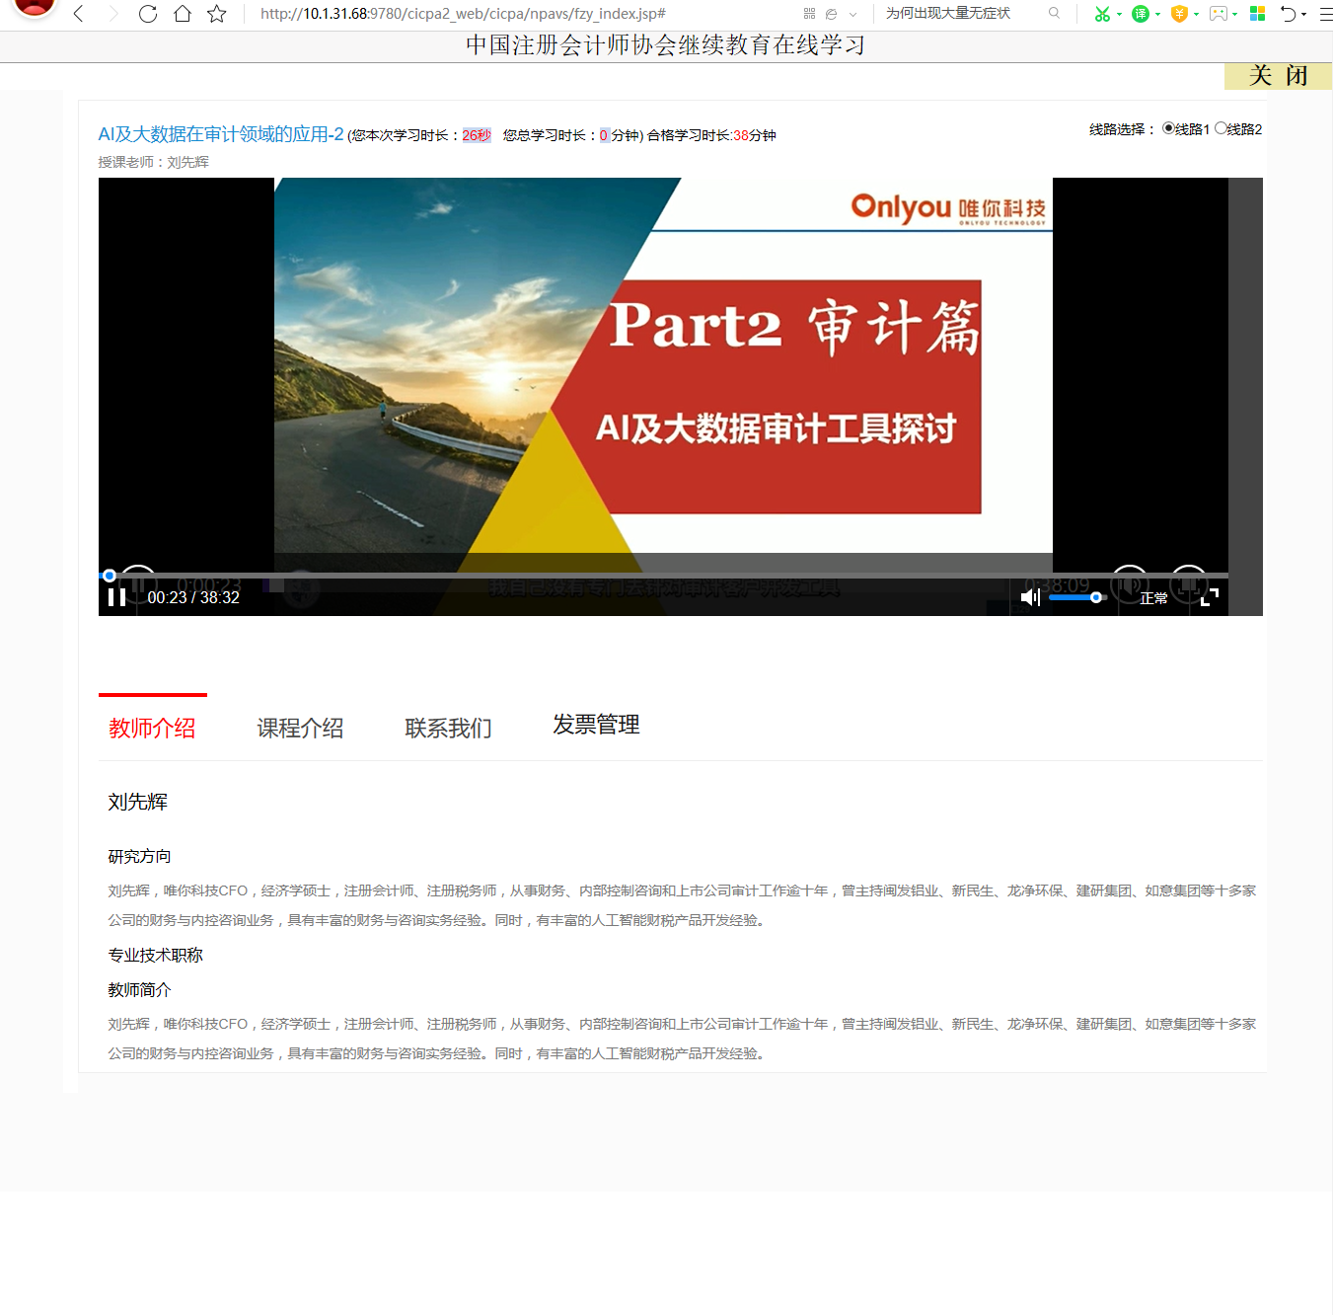

课程评价
在线学习完成后，必须对所学课程进行评价，不进行评价的课程不计算学时，三家会院课程评价页面如下：

北京国家会计学院
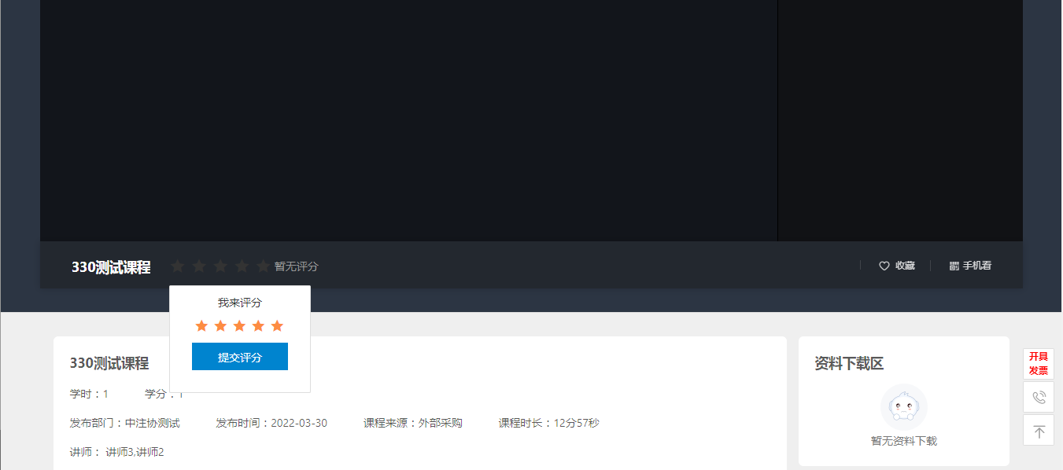

（2）上海国家会计学院
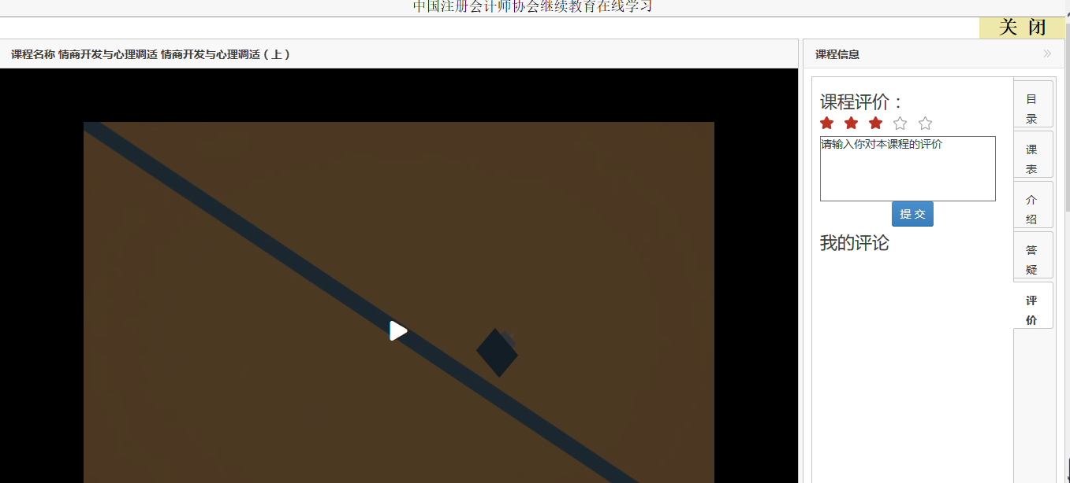

（3）厦门国家会计学院
